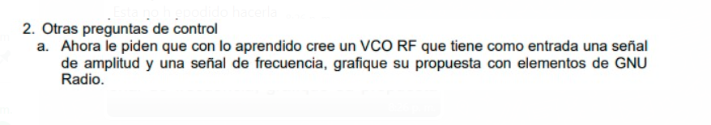

Se realizó el montaje del diagrama para obtener una señal modulada tanto en voltaje (Amplitud) como en frecuencia.

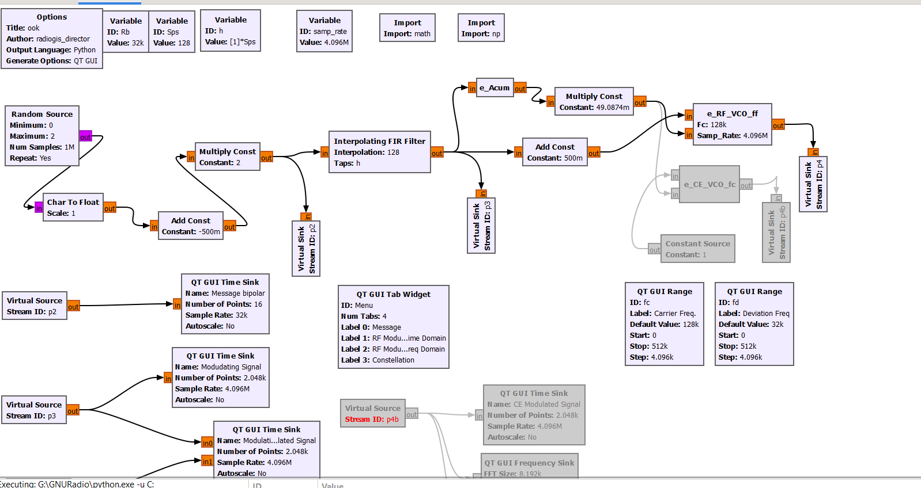

Figura 9x. Modulación VCO RF.

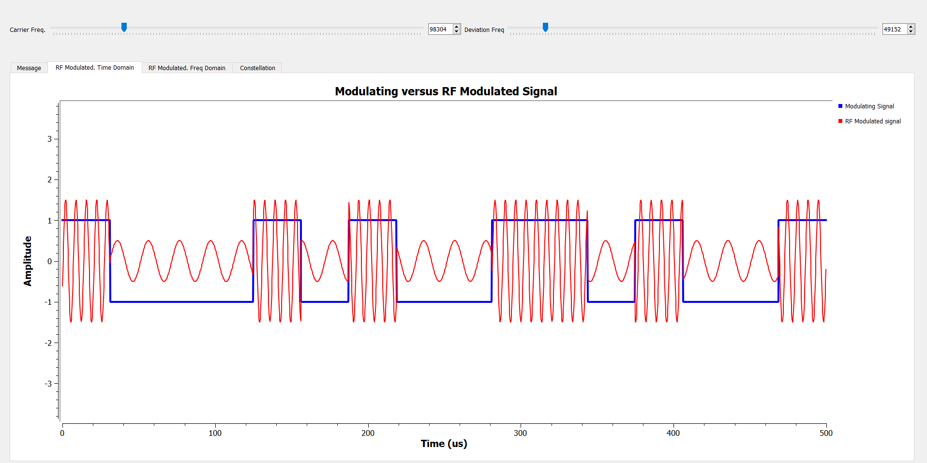

Figura 10x. Comportamiento señal VCO RF en el tiempo.

Análisis de resultados:  
  
Se genero una señal VCO RF, en la figura (\textbf{9x }) se puede apreciar el montaje, en la figura (\textbf{ 10x }) se observó como existe una variación tanto en amplitud como en frecuencia los cuales fueron interpretados correctamente en la ilustración de la línea azul, reflejando el cambio del valor del bit.

* Conclusión:  
    
  Una señal VCO RF es de suma utilidad para minimizar las fallas de detección de los detectores, ya que nos entrega en la misma señal dos caminos por los cuales podríamos realizar dicha detección.